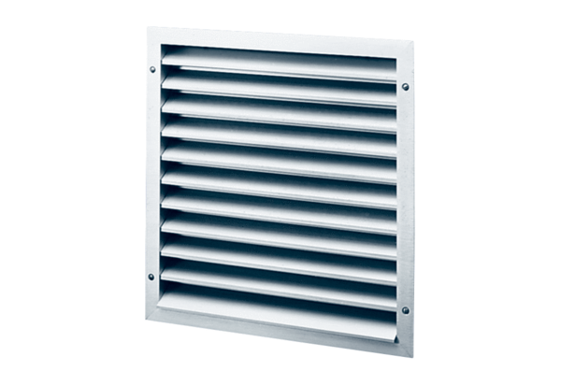Наружная решётка MLA 30Комплект поставки: 1 штукАссортимент: C
Номер артикула: 0151.0113Изготовитель: MAICO

